Методическая разработка внеурочного занятия по «Финансовой грамотности»

Квест-игра: «Три богатыря и Семейный бюджет»

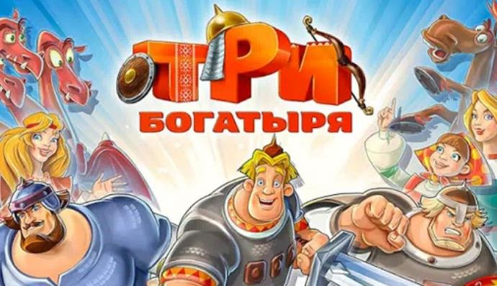

# Тема: «Три богатыря и Семейный бюджет» Форма проведения: квест-игра «Три богатыря и Семейный бюджет».

**Участники:** учитель, учащиеся

**Цель:** Развитие финансовой грамотности обучающихся начальной школы.

# Задачи:

1. Способствовать формированию экономического образа мышления.
2. Воспитывать ответственность и нравственное поведение в области экономических отношений в быту.
3. Формировать опыт применения полученных знаний и умений для решения элементарных вопросов в области финансовой грамотности учащихся.
4. Формирование у учащихся навыков индивидуальной и групповой работы.
5. Развитие мыслительной деятельности, самостоятельной работы, творческих возможностей и расширение кругозора учащихся.

# Планируемые результаты:

**Личностные:**

* + осознание себя как части семьи, общества;
  + овладение начальными навыками адаптации в мире финансовых отношений;
  + развитие самостоятельности;
  + развитие навыков сотрудничества со взрослыми и сверстниками в разных игровых и реальных экономических ситуациях.

# Метапредметные:

## Регулятивные:

* развивать умение работать в группе,
* умения выбирать действия в соответствии с поставленной задачей,
* выдвигать версии, выбирать средства достижения цели в группе и индивидуально.

## Познавательные:

- освоение способов решения проблем творческого и поискового характера.

## Коммуникативные:

* развитие коммуникативной культуры учащихся;
* выражать свои мысли и идеи, обсуждать в рабочей группе информацию.

# Оборудование и материалы:

Персональный компьютер. Видеопроектор. Экран.

Карточки с заданиями, бумажные жетоны в виде железных рублей, фломастеры, цветные карандаши, листы бумаги А4.

**Приложение:** Презентация.

**Форма работы участников:** групповая (командная)

# Заключение:

Данное занятие позволяет сформировать грамотное, рациональное поведение потребителя, повышает финансовую грамотность обучающихся. Приобретенные в процессе занятия навыки помогут в практическом применении знаний при совершении покупок.

|  |  |  |
| --- | --- | --- |
| **Этапы игры** | **Деятельность учителя** | **Деятельность обучающихся** |
| 1. Оргмомент | Приветствие учащихся. Формирование команд:  1. Илья Муромец и дружина. | Приветствие учителя.  Организация и настрой на учебную деятельность. |

|  |  |  |
| --- | --- | --- |
|  | 2. Добрыня Никитич и дружина.  3. Алеша Попович и дружина  Учитель предлагает объединиться командам по именам богатырей. | Деление на дружины проходит следующим образом. Учитель предлагает каждому участнику игры выбрать карточку с изображением богатыря. Так как предполагается участие в игре 3-х команд, то  соответственно все карточки разделены поровну на 3 и перемешаны. |
| 2. Мотивация | Создает эмоциональный настрой. Формулирует задание.  Учитель сообщает, что участники объединились в дружины. Каждая состоит из 6 человек Учитель определяет правила игры, которые следует соблюдать:   * Дружина должна быть дружной. * При принятии решения   учитывается мнение каждого члена дружины.   * Все вопросы решаются с учетом большинства голосов. | * . Участники в дружинах самостоятельно   распределяют игровые роли (список персонажей прилагается к маршрутному листу). |
| 3. Игра по станциям | Раздает маршрутные листы. | Получают маршрутные листы. |
| Подвиг 1. «Копейка рубль бережет» | Объясняет. Контролирует время выполнения задания. Проверяет правильность выполнения задания. Выдает бумажные жетоны в виде железных рублей. | Выполняют задания. Отгадывают, зашифрованы пословицы.  Называют, какие профессии они знают, и какую потребность человека они удовлетворяют? |
| Подвиг 2. «Угадай, кто  сказал?» | Ребята угадывают, кому из мультипликационных  героев принадлежат слова. |

|  |  |  |
| --- | --- | --- |
|  | Дружинам предлагается составить памятки:   1. «Советы по рациональному   использованию электроэнергии, которые сэкономят бюджет дружины»   1. «Советы по рациональному   использованию воды, которые сэкономят бюджет дружины»   1. «Советы по экономному расходованию карманных денег членов дружины» | Записывают ответы на листке в столбик. |
| Подвиг 3. «Богатыри в  супермаркете» | Ребята стрелочками соединяют валюту с названием  мультфильма. |
| Подвиг 4. «Мульти- валюта» | Выполняют задание по формированию культуры поведения покупателя.  Располагают по порядку действия, которые надо предпринять, совершая покупку в супермаркете. |
| Подвиг 5. «Дыра в бюджете» | Составляют памятки |
| 4. Рефлексия. Подведение итогов игры. | Здесь встречаются все дружины и подводят итоги игры, анализируют полученный результат. (Учащиеся предлагают варианты, как можно увеличить доходы, или сократить расходы). Представляют результаты своей работы.  **Рефлексия** | Оценивают свою деятельность. |

|  |  |  |
| --- | --- | --- |
|  | На доске висит плакат, на котором записано «Было интересно…», «Было трудно…», «Теперь я могу…», «Я научился…», «Меня удивило…», «Мне захотелось…». Каждому участнику игры раздаются наборы смайликов, на которых предлагается закончить одно из  предложений и приклеить смайлик напротив этого предложения.  Объявляет итоговые баллы и команду- победителя. Проводит награждение. |  |

**Маршрутный лист Дружины Ильи Муромца**



|  |  |  |  |
| --- | --- | --- | --- |
| № | **Название подвига** | **Кабинет** | **Отметка о прохождении** |
| **1** | **«Копейка рубль бережет»** | № |  |
| **2** | **«Угадай, кто сказал?»** | № |  |
| **3** | **«Богатыри в супермаркете»** | № |  |
| **4** | **«Мульт-валюта»** | № |  |
| **5** | **«Дыра в бюджете»** | № |  |
| **6** | **«Подведем итоги»** | № |  |
|  |  |  |  |

**Маршрутный лист Дружины Добрыни Никитича**



|  |  |  |  |
| --- | --- | --- | --- |
| № | **Название подвига** | **Кабинет** | **Отметка о прохождении** |
| **1** | **«Копейка рубль бережет»** | № |  |
| **2** | **«Угадай, кто сказал?»** | № |  |
| **3** | **«Богатыри в супермаркете»** | № |  |
| **4** | **«Мульт-валюта»** | № |  |
| **5** | **«Дыра в бюджете»** | № |  |
| **6** | **«Подведем итоги»** | № |  |

**Маршрутный лист Дружины Алеши Поповича**



|  |  |  |  |
| --- | --- | --- | --- |
| № | **Название подвига** | **Кабинет** | **Отметка о прохождении** |
| **1** | **«Копейка рубль бережет»** | № |  |
| **2** | **«Угадай, кто сказал?»** | № |  |
| **3** | **«Богатыри в супермаркете»** | № |  |
| **4** | **«Мульт-валюта»** | № |  |
| **5** | **«Дыра в бюджете»** | № |  |
| **6** | **«Подведем итоги»** | № |  |

# Использованный УМК:

1. Игровые технологии на уроках и во внеурочной деятельности (интегрированные игры по географии, биологии, экологии, экономике, основам права) / авт.-сост. М. Е.Сергеева. - Волгоград: Учитель, 2007.
2. Основы потребительской культуры: Методическое пособие / В. Д. Симоненко, Т. А.Степченко - М.: Вита-Пресс, 2004.
3. Основы потребительской культуры: Учебник для старших классов общеобразоват. учрежд. / Симоненко В. Д., Степченко Т. А. - М.: Вита-Пресс, 2004.
4. Приказ Министерства образования и науки Российской федерации от 17.12.2010 №1897 «Об утверждении федерального государственного образовательного стандарта основного общего образования».
5. Обществознание 5 класс: учебник для общеобразовательных учреждений// под ред. Л.Н. Боголюбова – М.: Просвещение, 2015.
6. Федеральный закон от 29.12.2012 "№ 273-ФЗ "Об образовании в Российской Федерации".
7. Липсиц, И. В. Финансовая грамотность: материалы для учащихся. 5–7 классы общеобразовательных организаций: Серия

«Учимся разумному финансовому поведению», М.: ВИТА-ПРЕСС, 2014. — 208 с., ил.

1. Обществознание: учебное пособие для общеобразовательных организаций./Л.Ф. Иванова, Я.В. Хотеенкова. – М.: Просвещение, 2012.

# Интернет – источники:

1. <https://fmc.hse.ru/> - Методические материалы по финансовой грамотности для общеобразовательных организаций//Центр

«Федеральный методический центр по финансовой грамотности системы общего и среднего профессионального образования» (электронный ресурс);

1. [http://www.вашифинансы.рф/](http://www/) - сайт национальной программы повышения финансовой грамотности граждан;
2. <http://fingram34.ru/>– сайт регионального центра финансовой грамотности.
3. [http://www.mirkin.ru](http://www.mirkin.ru/) – библиотека по финансово – экономической тематике;
4. [http://www.iloveeconomics.ru -](http://www.iloveeconomics.ru/) Сайт «Экономика для школьника».

# ПРИЛОЖЕНИЯ

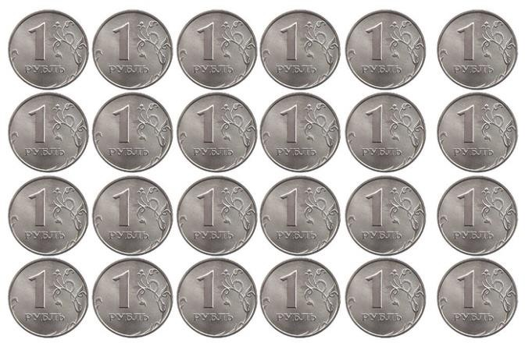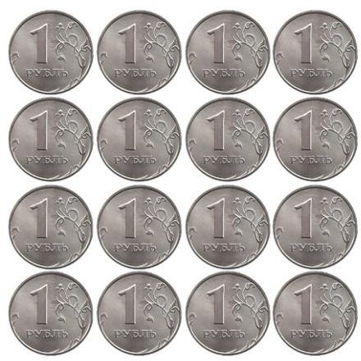

Приложение 1.

Приложение 2.

# Подвиг 1. «Копейка рубль бережет»

Со времен возникновения денег, люди выражали свое отношение к ним краткими словесными изречениями - пословицами. Пословицы о деньгах содержат глубокий ментальный смысл и несут в себе поучительный элемент. Самые

распространенные и употребляемые пословицы и поговорки про деньги знакомы нам с самого детства и воспринимаются как обычные прописные истины.

Ваш первый подвиг заключается в том, что нужно прочитать пословицу/поговорку и найти ее окончание. За каждый правильный ответ команда получает по 1 монете.

|  |  |  |
| --- | --- | --- |
| **Соедините начало пословицы/поговорки с ее окончанием** | | |
| Не пожалеть за рубль алтына; |  | на чужие деньги глядя. |
| Мужик богатый | - без нужды проживёшь. |
| Копейка рубль бережет, | а хлеб меру. |
| Деньги счет любят, | не придет рубль, так придет полтина. |
| Охал дядя, | а рубль голову стережет. |
| Денег наживёшь | гребет деньги лопатой. |

Правильные ответы:

* 1. Не пожалеть за рубль алтына; не придет рубль, так придет полтина.
  2. Мужик богатый гребет деньги лопатой.
  3. Копейка рубль бережет, а рубль голову стережет.
  4. Деньги счет любят, а хлеб меру.
  5. Охал дядя, на чужие деньги глядя.
  6. Денег наживёшь - без нужды проживёшь.

Приложение 3.

# Подвиг 2. «Угадай, кто сказал?»

Конь Гай Юлий Цезарь читает фразу героя о деньгах, и вы вспоминаете, кто сказал эту фразу, или из какого мультфильма она прозвучала. Запишите ответы на листке в столбик. Кому из мультипликационных героев принадлежат следующие слова.

1. "Средства у нас есть. У нас ума не хватает"
2. "Ах, владеть подвалом хорошо, но еще лучше купаться в этих прохладных кругленьких монетах. Чудесно нырять в них как дельфин и как суслик в них зарываться, подбрасывать их вверх и этим дождем наслаждаться"
3. "В наше время даже сейфу нельзя доверять. Как это сложно иметь миллион"
4. "Чтобы продать что-нибудь ненужное, нужно сначала купить что-нибудь ненужное, а у нас денег нет"
5. «Завтра дальняя дорога Выпадает королю.

У него деньжонок много, А я денежки люблю!»

1. «Если я действительно стою сто тысяч миллионов, то нельзя ли мне получить хоть немного наличными…, чтобы я мог купить маленького щеночка?»
2. "Несите ваши денежки, иначе быть беде"
3. «За свою улетность денег не беру, а за красоту тем более…»

Приложение 4.

**Подвиг 2. «Богатыри в супермаркете»**

**Задание 1. Расположите по порядку действия, которые надо предпринять, совершая покупку в супермаркете.**

**Ответы впишите в таблицу.**

A. Выложить продукты из тележки. Б. Получить сдачу.

|  |  |  |  |  |  |  |  |
| --- | --- | --- | --- | --- | --- | --- | --- |
| **1** | **2** | **3** | **4** | **5** | **6** | **7** | **8** |
|  |  |  |  |  |  |  |  |

В. Проверить сроки годности.

Г. Выбрать продукты.

Д. Проверить чек.

Е. Оплатить покупки.

Ё. Занять очередь в кассу. Ж. Взять тележку.

# Задание 2. Выберите основные виды продуктов для продовольственной корзины семьи богатыря на месяц. Какие из товаров лучше не покупать вообще? Почему? Какие товары можно покупать время от времени? (5 монет)

|  |  |  |
| --- | --- | --- |
| 1. **хлеб** 2. **сахар** 3. **минеральная вода** 4. **масло сливочное** 5. **кукурузные хлопья** 6. **масло растительное** 7. **рыба** 8. **кальмар сушеный** 9. **газированные напитки** 10. **молоко** | 1. **яйцо** 2. **майонез** 3. **картофель** 4. **овощи (морковь, лук, свекла, капуста и др.)** 5. **сухофрукты** 6. **соль** 7. **креветки** 8. **кондитерские изделия** | 1. **сельдь** 2. **финики сушеные** 3. **маринады** 4. **сало копченое** 5. **орешки соленые** 6. **конфеты** 7. **чипсы** 8. **мясо** |

Приложение 5.

# Подвиг 4. «МУЛЬТ-ВАЛЮТА»

**Стрелочками соединяют валюту с названием мультфильма.**

|  |  |  |
| --- | --- | --- |
| **Валюта** | **Соединить** | **Название мультфильма** |
| Сольдо |  | Али-баба и 40 разбойников |
| Пиастры |  | Незнайка на луне |
| Эре |  | Утиные истории |
| Доллар |  | Малыш и Карлсон |
| Сантик |  | Остров сокровищ |
| Динары |  | Приключение Буратино |

Приложение 6.

# Подвиг 5. «Дыра в бюджете»

Дружинам предлагается составить памятки:

1. «Советы по рациональному использованию электроэнергии, которые сэкономят бюджет дружины»
2. «Советы по рациональному использованию воды, которые сэкономят бюджет дружины»
3. «Советы по экономному расходованию карманных денег членов дружины»